深 圳 大 学

实 验 报 告

课程名称： 数据库系统

实验序号： 实验1

实验名称： SQL的DDL语言和单表查询

学 号：

姓 名：

实验完成日期： 2024年 9 月 18 日

一、实验目的：
- 了解DBMS系统的功能、软件组成；
2、掌握利用SQL语句定义、和简单操纵数据库的方法。

二、实验要求：
1、在课外安装相关软件并浏览软件自带的帮助文件和功能菜单，了解DBMS的功能、结构；
2、创建一个有两个关系表的数据库；（建议采用ORACLE ISQLPLUS）
3、数据库、关系表定义；
4、学习定义关系表的约束(主键、外键、自定义)；
5、了解SQL的数据定义功能；
6、了解SQL的操纵基本功能；
8、了解视图的概念；

三、实验设备：
计算机、数据库管理系统如DB2，Oracle 等软件。

四、实验内容

1、使用SQL DDL语句建立关系数据库模式，并用DML数据如下；
EMPNO | ENAME | JOB | MGR | HIREDATE | SAL | COMM | DEPTNO
7369 | SMITH | CLERK | 7902 | 17-Dec-90 | 13750 |  | 20
7499 | ALLEN | SALESMAN | 7698 | 20-FEB-89 | 19000 | 6400 | 30
7521 | WARD | SALESMAN | 7698 | 22-FEB-93 | 18500 | 4250 | 30
7566 | JONES | MANAGER | 7839 | 02-APR-89 | 26850 |  | 20
7654 | MARTIN | SALESMAN | 7698 | 28-SEP-97 | 15675 | 3500 | 30
7698 | BLAKE | MANAGER | 7839 | 01-MAY-90 | 24000 |  | 30
7782 | CLARK | MANAGER | 7839 | 09-JUN-88 | 27500 |  | 10
7788 | SCOTT | ANALYST | 7566 | 19-APR-87 | 19500 |  | 20
7839 | KING | PRESIDENT |  | 17-NOV-83 | 82500 |  | 10
7844 | TURNER | SALESMAN | 7698 | 08-SEP-92 | 18500 | 6250 | 30
7876 | ADAMS | CLERK | 7788 | 23-MAY-96 | 11900 |  | 20
7900 | JAMES | CLERK | 7698 | 03-DEC-95 | 12500 |  | 30
7902 | FORD | ANALYST | 7566 | 03-DEC-91 | 21500 |  | 20
7934 | MILLER | CLERK | 7782 | 23-JAN-95 | 13250 |  | 10
3258 | GREEN | SALESMAN | 4422 | 24-Jul-95 | 18500 | 2750 | 50
4422 | STEVENS | MANAGER | 7839 | 14-Jan-94 | 24750 |  | 50
6548 | BARNES | CLERK | 4422 | 16-Jan-95 | 11950 |  | 50

DEPT+(学生自己的学号):
DEPTNO | DNAME | LOC
10 | ACCOUNTING | LONDON
20 | RESEARCH | PRESTON
30 | SALES | LIVERPOOL
40 | OPERATIONS | STAFFORD
50 | MARKETING | LUTON

以下为学生实验填写部分：
- 参考课件约束方式，创建emp和dept的DDL语句 （要有语句和运行结果截屏）

1）创建dept的语句：
CREATE TABLE DEPT2022150176
(
DEPTNO INTEGER NOT NULL primary KEY,
DNAME CHAR(15) NOT NULL,
LOC CHAR(15) NOT NULL
);
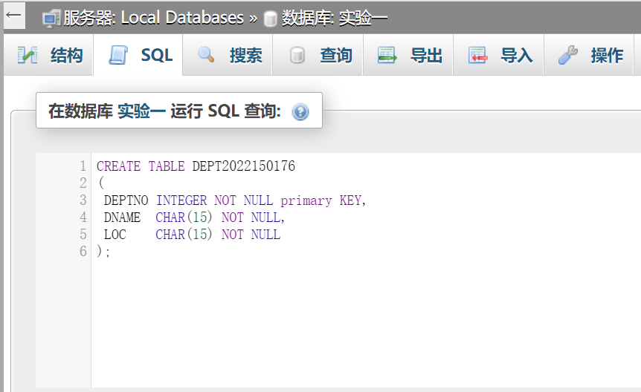

2）创建dept的运行结果
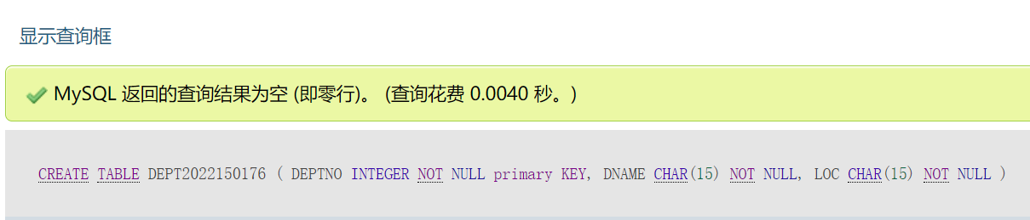
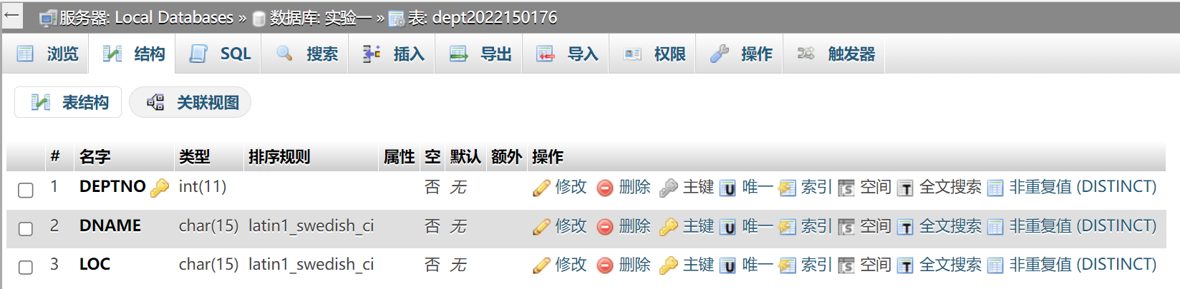

3）创建emp的语句：
CREATE TABLE EMP2022150176
(
EMPNO INTEGER NOT NULL primary key,
ENAME CHAR(15) NOT NULL,
JOB CHAR(9),
MGR INTEGER,
HIREDATE DATE,
SAL NUMERIC(10,2),
COMM NUMERIC(9,0) DEFAULT NULL,
DEPTNO INTEGER NOT NULL,
FOREIGN KEY(MGR) REFERENCES EMP2022150176(EMPNO),
FOREIGN KEY(DEPTNO) REFERENCES DEPT2022150176(DEPTNO)
) ;
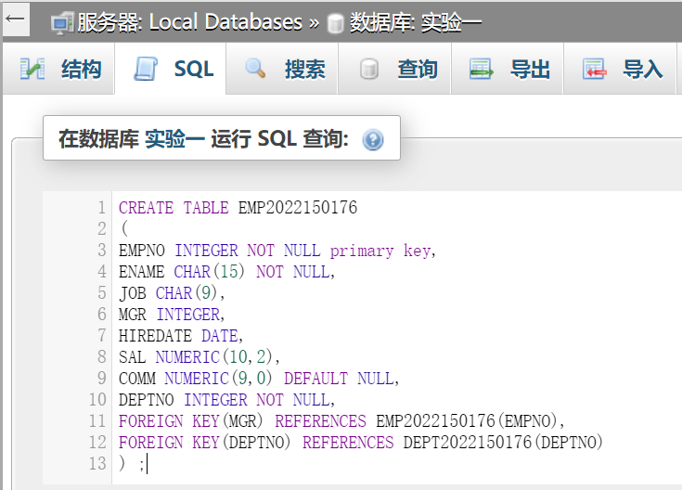

4）创建emp的运行结果
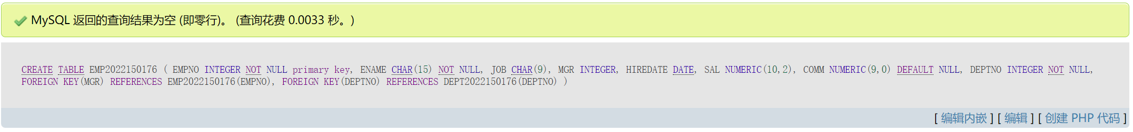
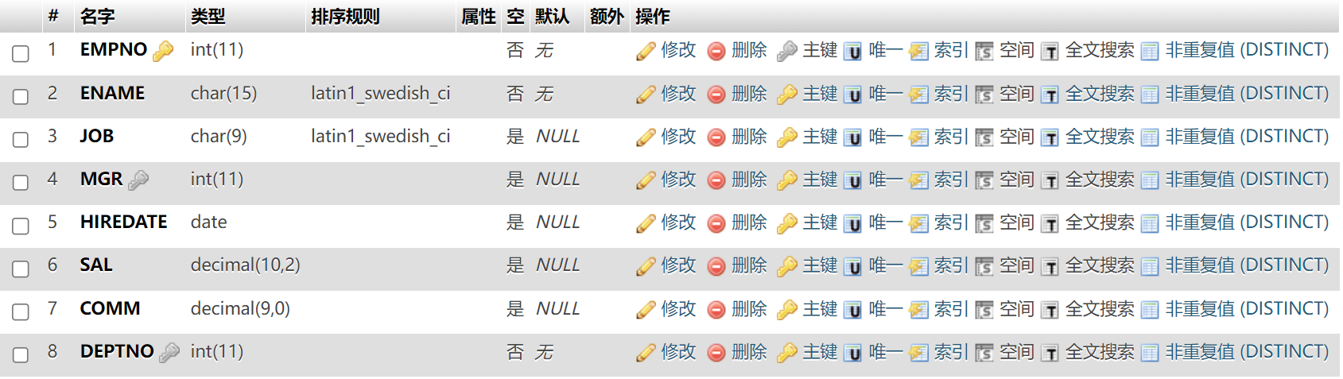

- 添加外键约束
ALTER TABLE emp2022150176
ADD FOREIGN KEY(MGR)
REFERENCES emp2022150176(EMPNO)
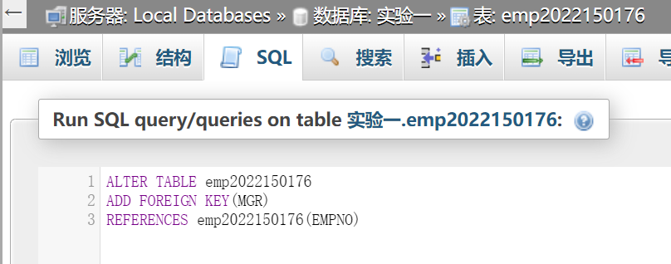
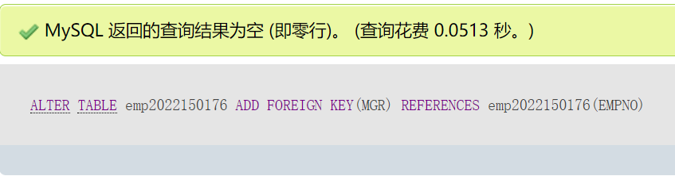

ALTER TABLE emp2022150176
ADD FOREIGN KEY(EMPNO)
REFERENCES dept2022150176(EMPNO);
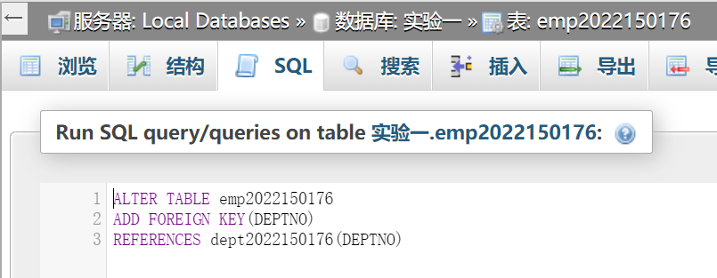
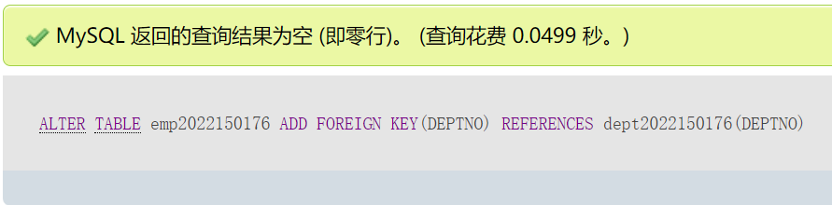

- 插入emp和dept数据的DML语句 （要有语句和运行结果截屏）

- 插入dept数据的语句
INSERT INTO dept2022150176 (DEPTNO, DNAME, LOC)
VALUES
(10, 'ACCOUNTING', 'LONDON'),
(20, 'RESEARCH', 'PRESTON'),
(30, 'SALES', 'LIVERPOOL'),
(40, 'OPERATIONS', 'STAFFORD'),
(50, 'MARKETING', 'LUTON');
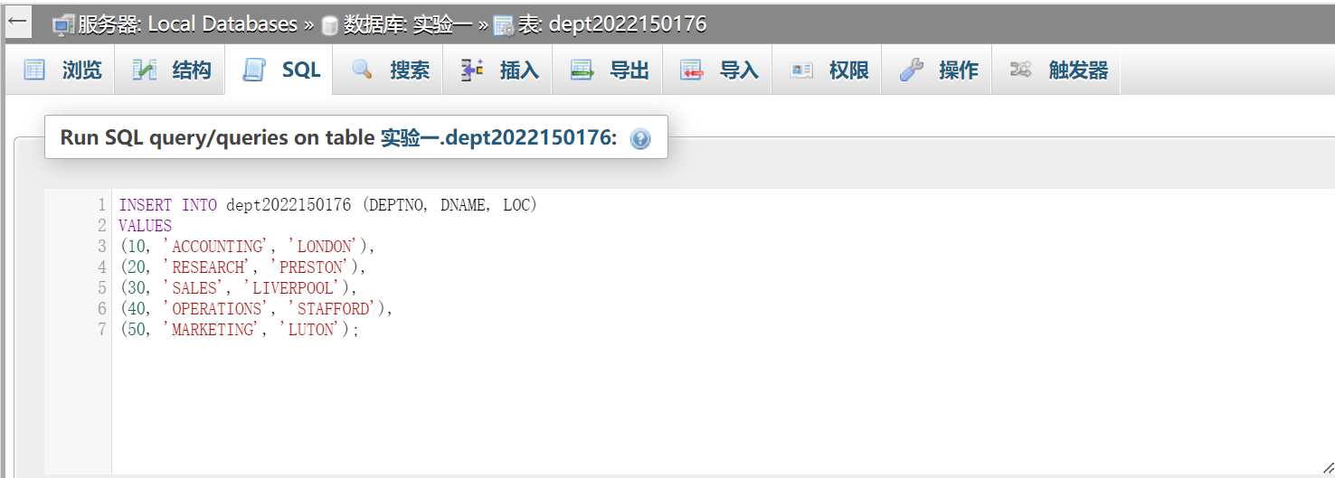

2）插入dept数据的运行结果
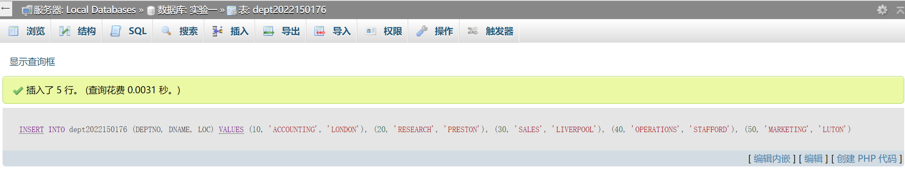

3）插入数据后的表dept
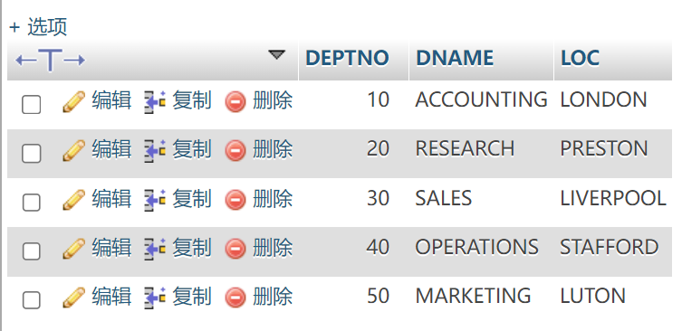

4）插入emp数据的语句
INSERT INTO emp2022150176 (EMPNO, ENAME, JOB, MGR, HIREDATE, SAL, COMM, DEPTNO)
VALUES
(7369, 'SMITH', 'CLERK', 7902, '1990-12-17', 13750, NULL, 20),
(7499, 'ALLEN', 'SALESMAN', 7698, '1989-02-20', 19000, 6400, 30),
(7521, 'WARD', 'SALESMAN', 7698, '1993-02-22', 18500, 4250, 30),
(7566, 'JONES', 'MANAGER', 7839, '1989-04-02', 26850, NULL, 20),
(7654, 'MARTIN', 'SALESMAN', 7698, '1997-09-28', 15675, 3500, 30),
(7698, 'BLAKE', 'MANAGER', 7839, '1990-05-01', 24000, NULL, 30),
(7782, 'CLARK', 'MANAGER', 7839, '1988-06-09', 27500, NULL, 10),
(7788, 'SCOTT', 'ANALYST', 7566, '1987-04-19', 19500, NULL, 20),
(7839, 'KING', 'PRESIDENT', NULL, '1983-11-17', 82500, NULL, 10),
(7844, 'TURNER', 'SALESMAN', 7698, '1992-09-08', 18500, 6250, 30),
(7876, 'ADAMS', 'CLERK', 7788, '1996-05-23', 11900, NULL, 20),
(7900, 'JAMES', 'CLERK', 7698, '1995-12-03', 12500, NULL, 30),
(7902, 'FORD', 'ANALYST', 7566, '1991-12-03', 21500, NULL, 20),
(7934, 'MILLER', 'CLERK', 7782, '1995-01-23', 13250, NULL, 10),
(3258, 'GREEN', 'SALESMAN', 4422, '1995-07-24', 18500, 2750, 50),
(4422, 'STEVENS', 'MANAGER', 7839, '1994-01-14', 24750, NULL, 50),
(6548, 'BARNES', 'CLERK', 4422, '1995-01-16', 11950, NULL, 50);

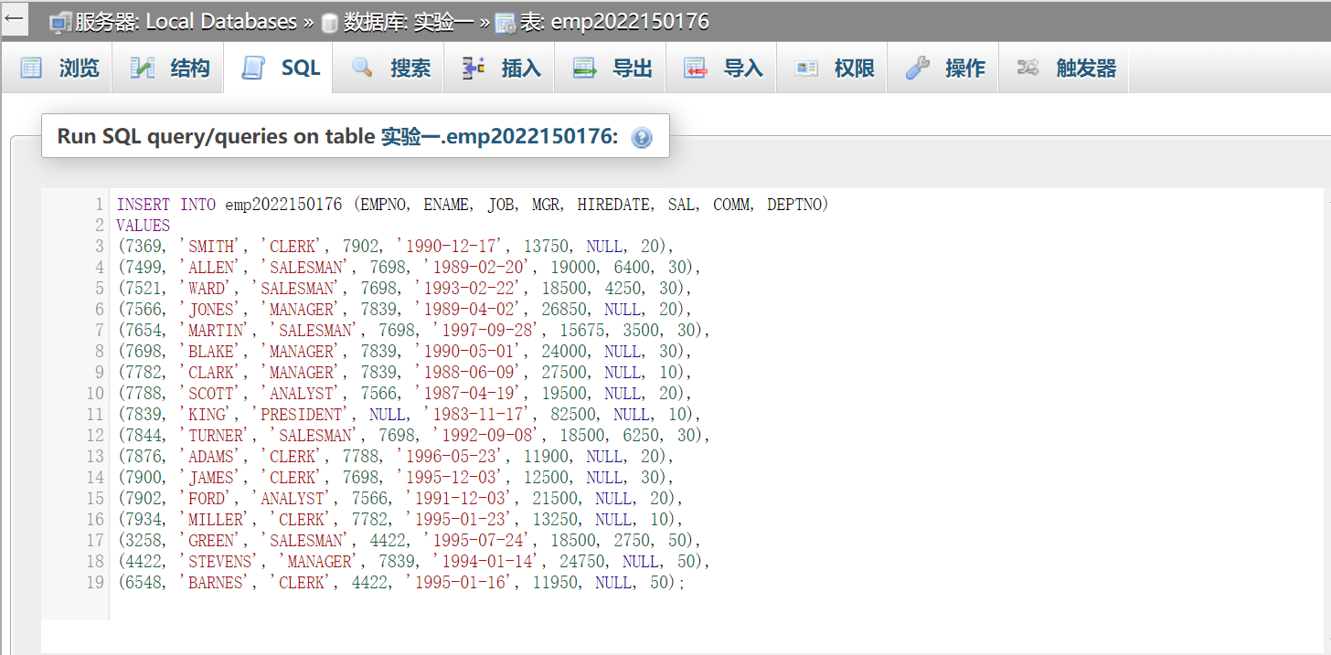

5）插入emp数据的运行结果
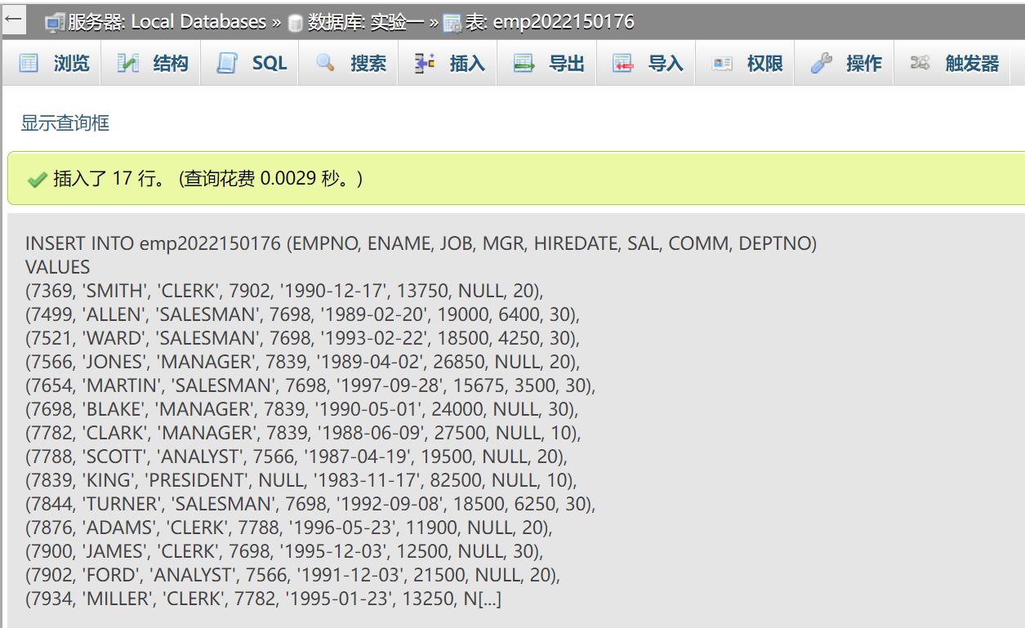

6）插入数据后的表emp
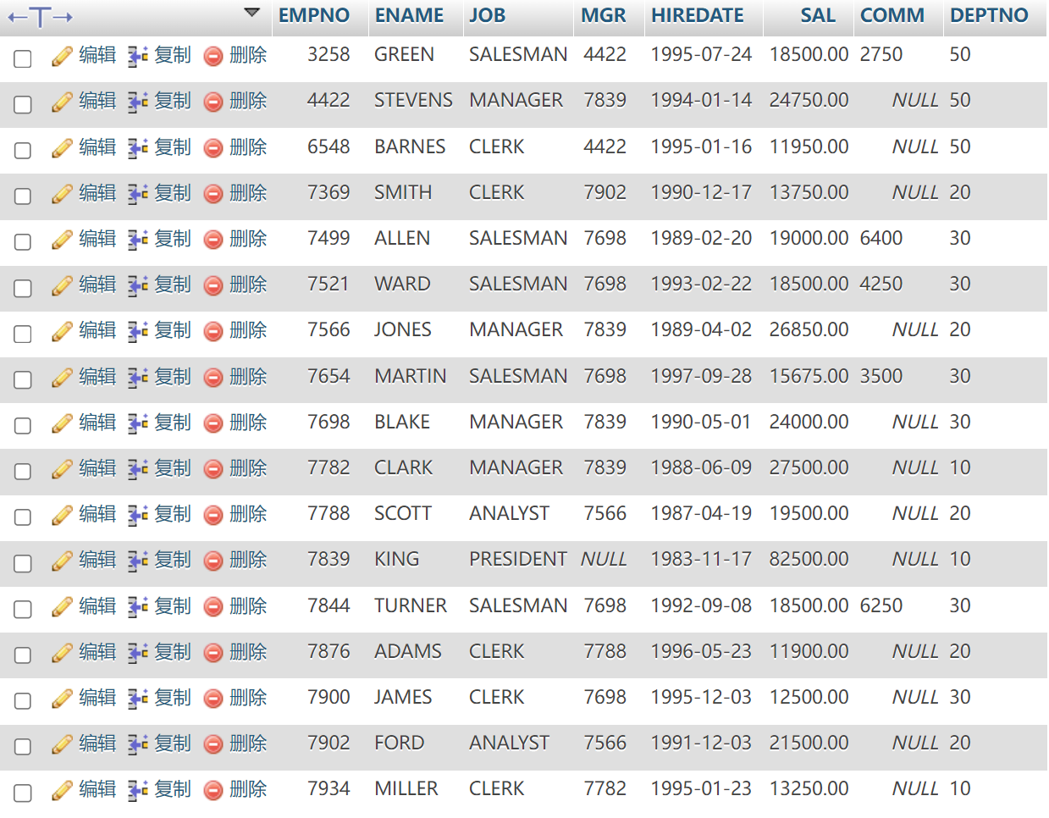

7）检查外键约束是否建立成功
试图修改表emp2022150176中EMPNO = 3258一行的MGR为999999（emp2022150176中EMPNO一列中不存在的值）和DEPTNO为60（dept2022150176中DEPTNO一列中不存在的值）,均失败，说明外键约束建立成功。
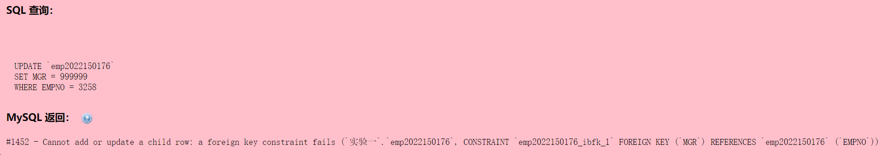
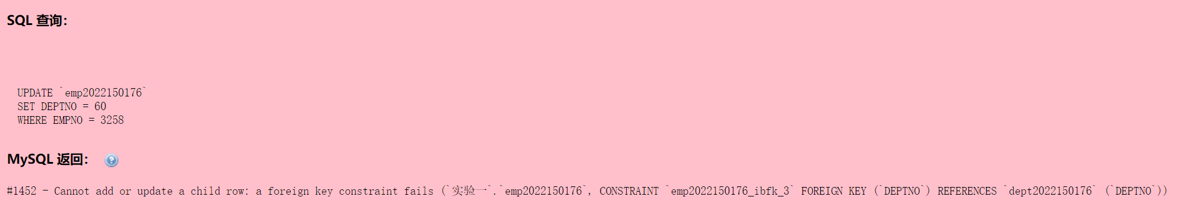
在关联视图也能查看外键约束是否建立成功。
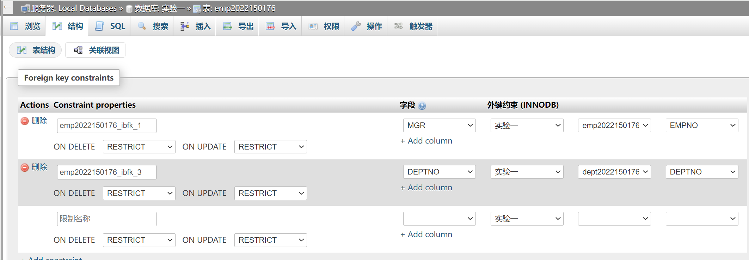

3．老师实验课上选取单表查询的难度较高的题目（要有题目语句和运行结果截屏）
1）Find all the employees whose last names end with S.
代码：
SELECT * FROM EMP2022150176
WHERE RTRIM(ENAME) LIKE '%S';

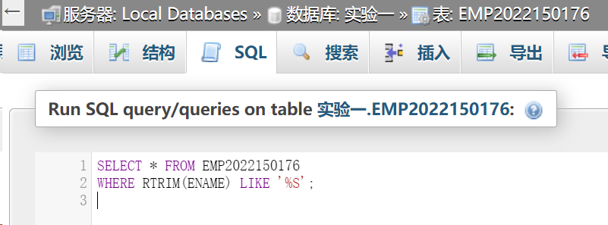

执行结果：
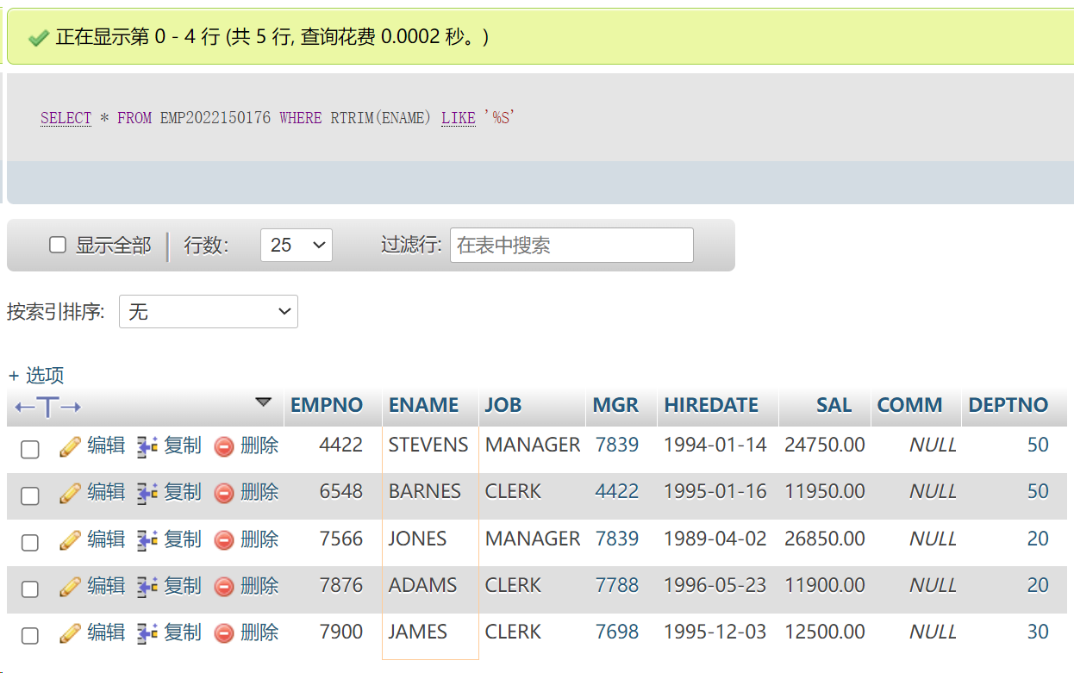

- Create a view for use by personnel in department 30 showing employee name, number, job and hiredate
代码：
CREATE VIEW Dept30Emp AS
SELECT ENAME, EMPNO, JOB, HIREDATE
FROM EMP2022150176
WHERE DEPTNO = 30;

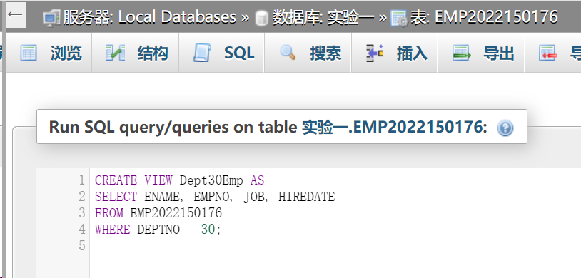

执行结果：
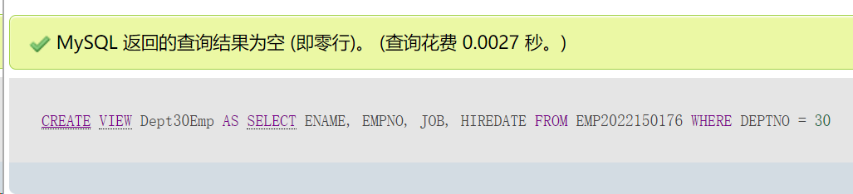
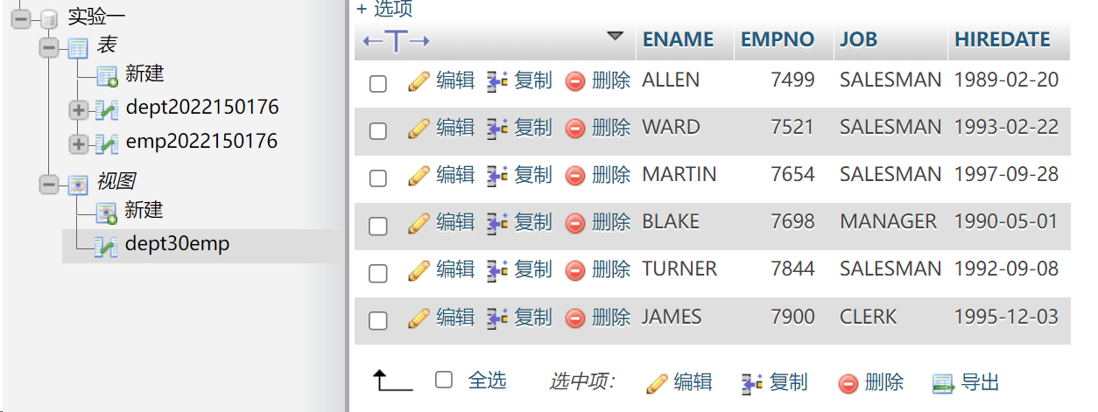

3）List the average annual salary for all job groups having more than 2 employees in the group.
代码：
SELECT JOB, AVG(SAL*12) FROM `emp2022150176`
GROUP BY JOB
HAVING COUNT(EMPNO) > 2

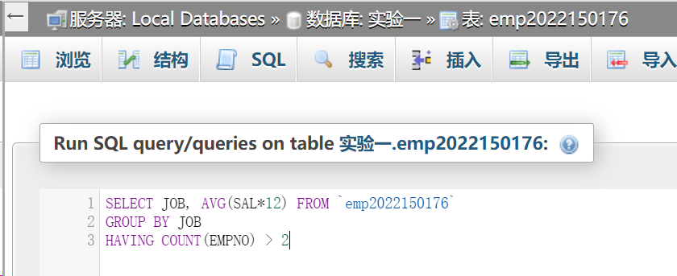

执行结果：
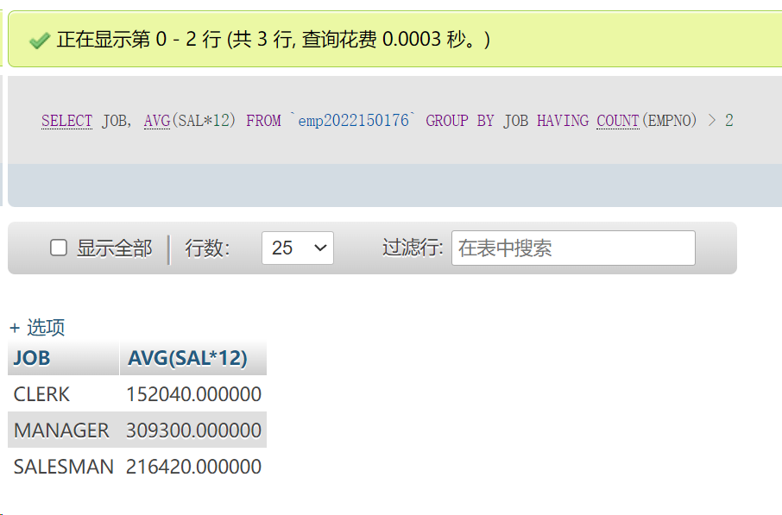
4）Find all departments with an average commission greater than 25% of average salary.
代码：
SELECT DEPTNO, AVG(COMM), 0.25 * AVG(SAL) FROM `emp2022150176`
GROUP BY DEPTNO
HAVING AVG(COMM) > 0.25 * AVG(SAL)

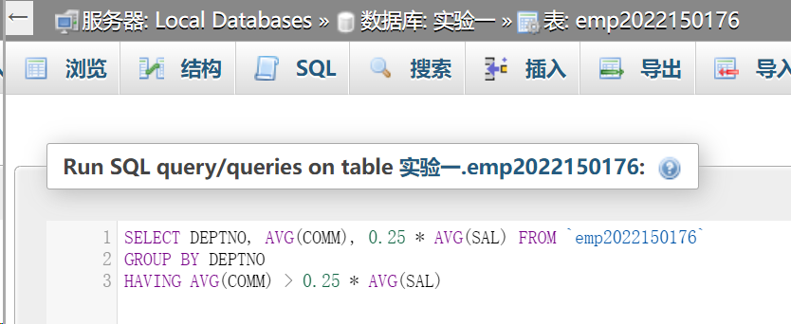

执行结果：
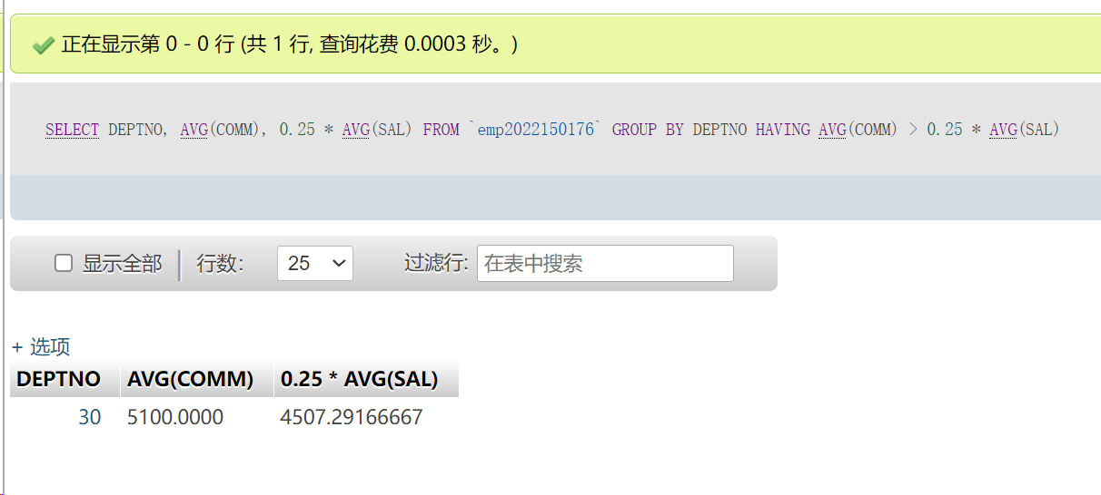

5）Find each department's average annual salary for all its employees except the managers and the president.
代码：
SELECT DEPTNO, AVG(SAL*12) FROM `emp2022150176`
WHERE JOB != 'MANAGER' OR JOB != 'PRESIDENT'
GROUP BY DEPTNO
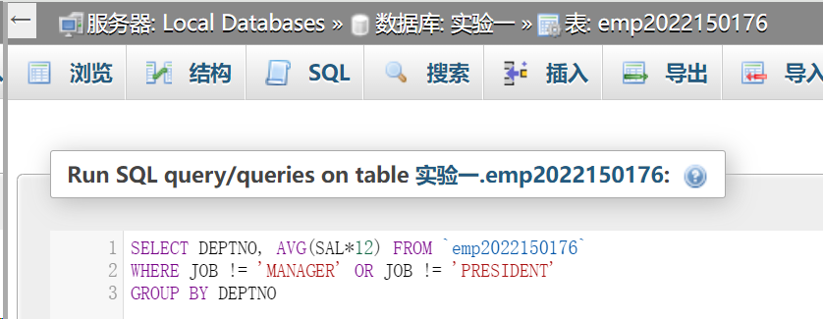

执行结果：
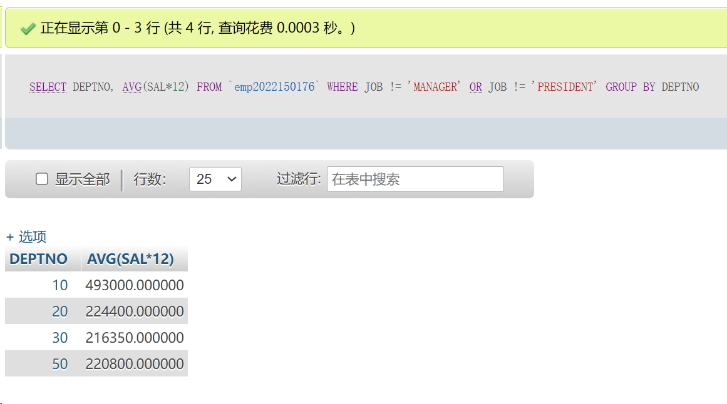

6）Compute the daily and hourly salary for employees in department 30, round to the nearest penny. Assume there are 22 working days in a month and 8 working hours in a day.
代码：
SELECT EMPNO, ENAME, DEPTNO, ROUND(SAL/22, 2), ROUND(SAL/(22*8), 2)
FROM `emp2022150176`
WHERE DEPTNO = 30

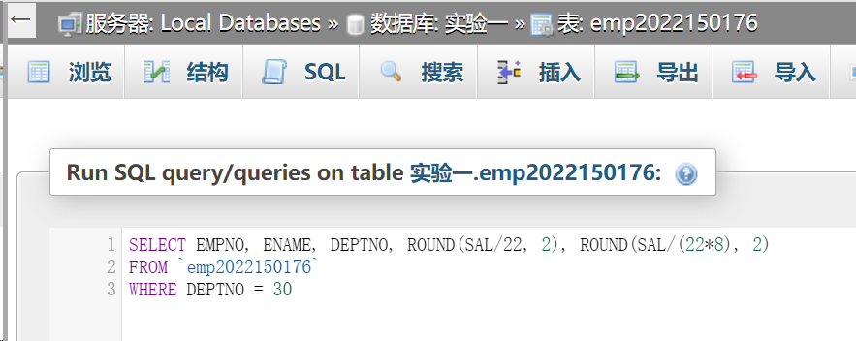

执行结果：
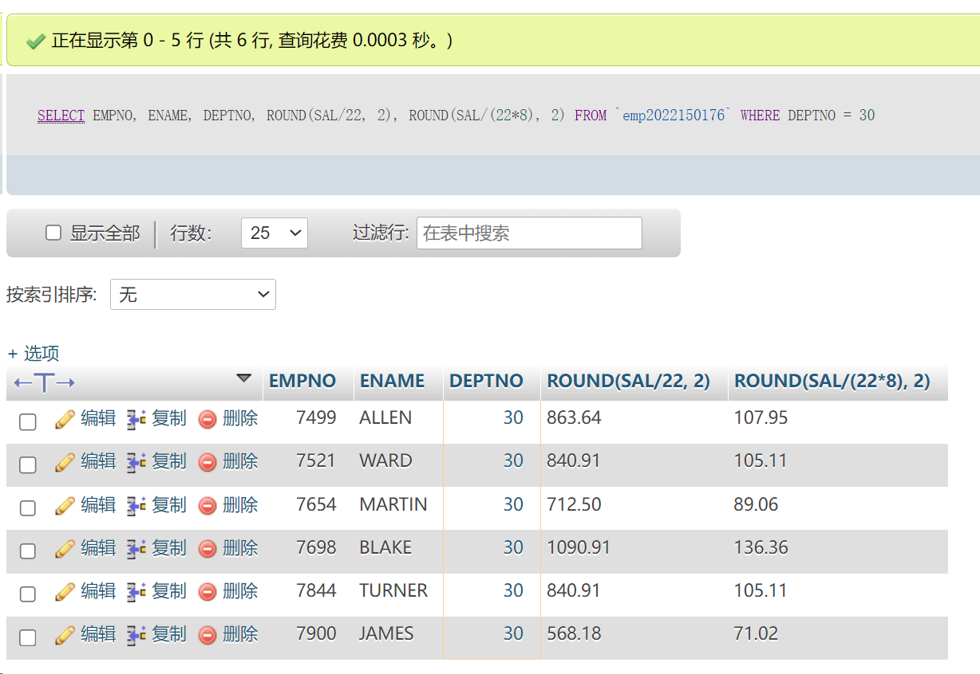

五.实验心得

通过这次实验，我对DBMS的功能与结构有了更深的理解。使用phpMyAdmin创建了包含两个关系表的数据库，并定义了表结构与各种约束条件。我学会了如何使用SQL的数据定义与操作功能，特别是创建、修改、删除数据对象的DDL语句，以及查询、插入、更新、删除数据的DML语句。

六.诚信承诺
本人郑重承诺在SQL实验的实施的过程中不发生任何不诚信现象，一切不诚信所导致的后果均由本人承担。

签名（手签，不得打印）：

指导教师批阅意见：

成绩评定：

指导教师签字：
年 月 日

备注：

